附件2

广州市中小企业数字化转型改造项目

备案操作指引

一、企业账号登录
访问广州市中小企业数字化转型公共服务平台，地址：https://gzzx.ceprei.com。选择“企业”角色进行账号登录。
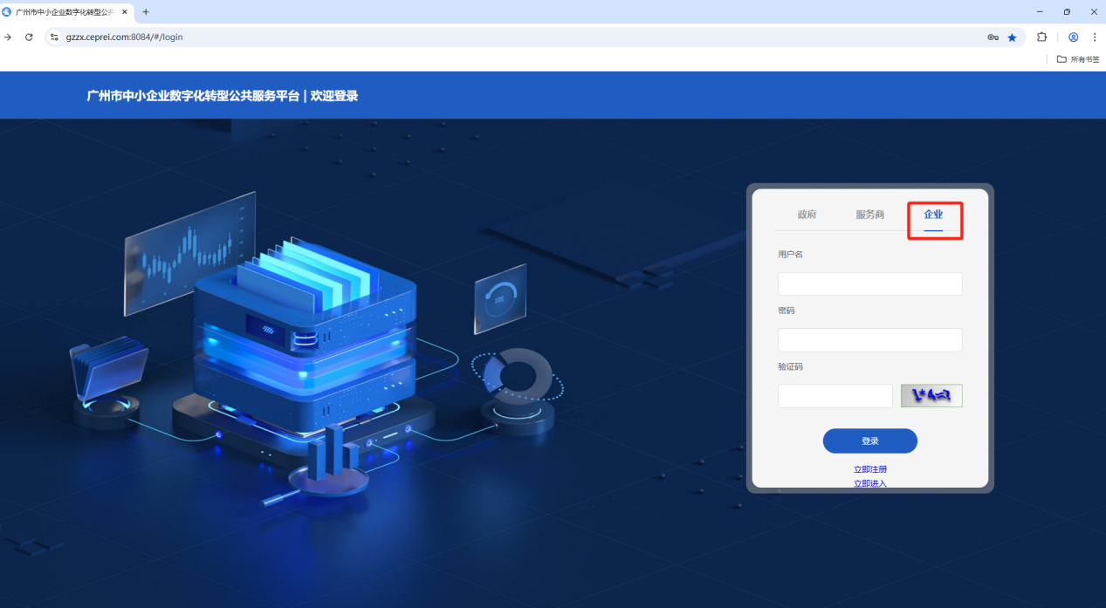

二、数字化改造项目备案申请
（一）登录成功后，点击申报流程中的第三步数字化改造项目备案申请“去填报”，进入申报征集页面。

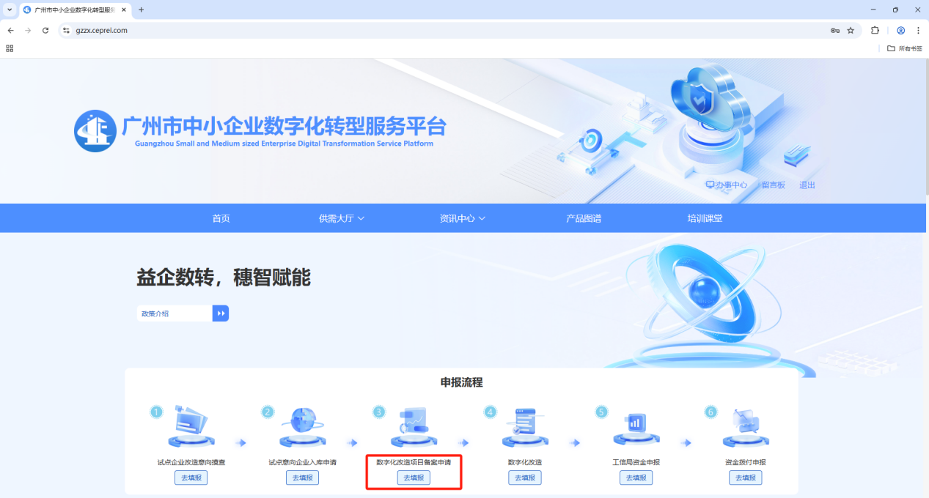
（二）进入数字化改造项目备案页面后，点击“新增”进入数字化改造项目备案申报页面。

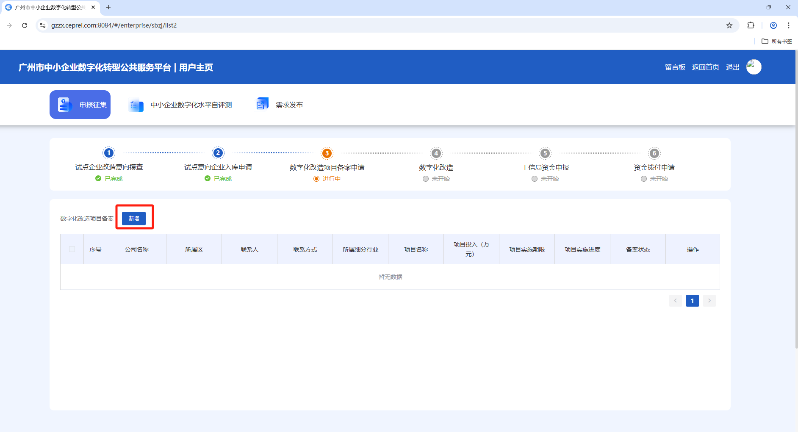
- 根据企业改造情况如实填写数字化项目备案表。
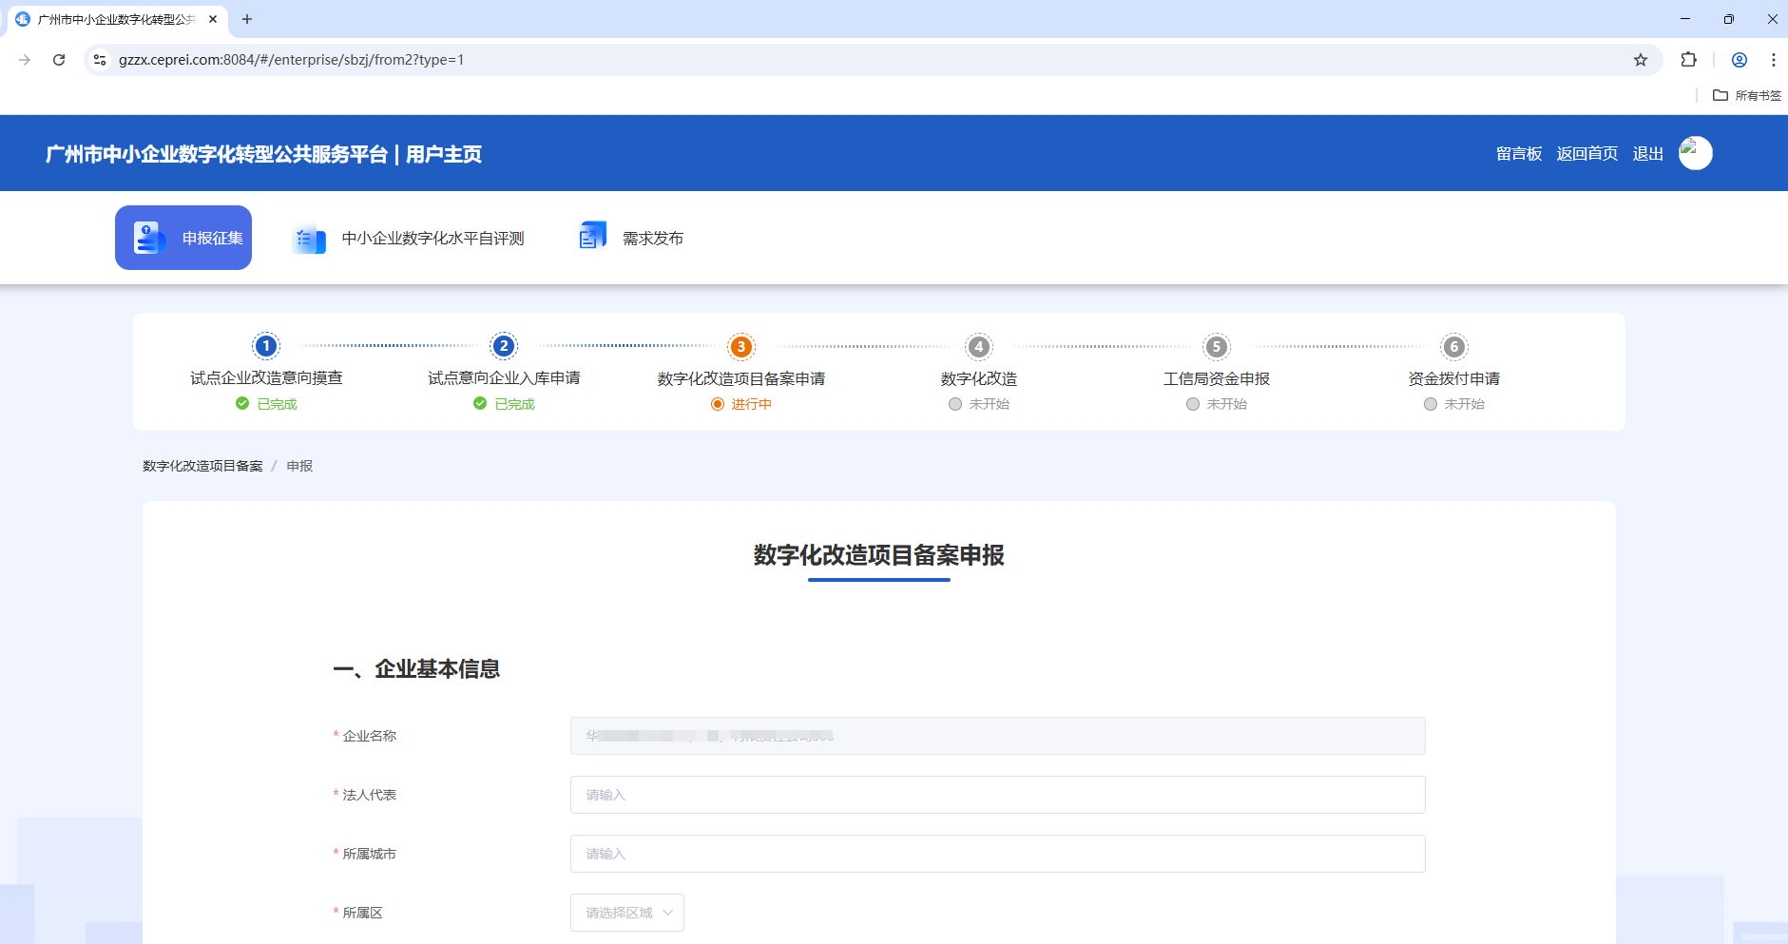
填写过程中可保存本次填写的记录至草稿文件，中断续填或后续修改可点击获取草稿再次获取本次已填的表单。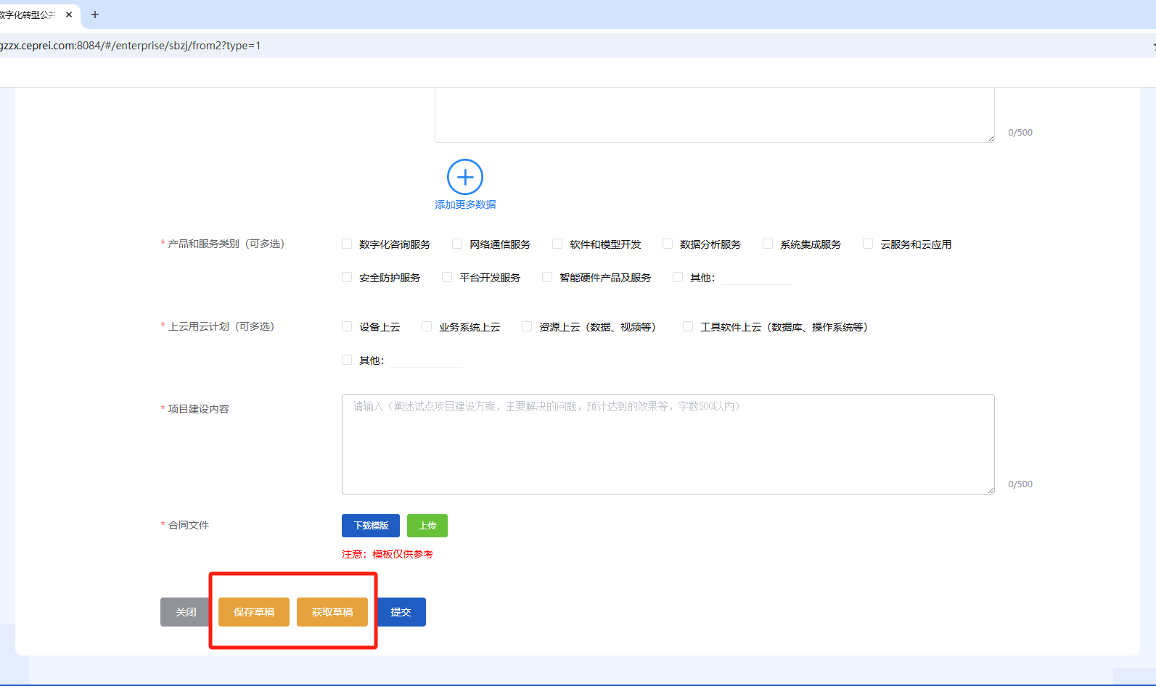
- 表单填写完成并确认所填资料无误后，点击“提交”按钮完成提交。项目备案将提交至市工业和信息化局审核确认。数字化改造项目备案页面中的“备案状态”可查看当前的审核状态，审核通过后企业即已备案成功。如审核未通过，可点击“操作”下方修改按钮打开页面，并滑动至页面下方查看审核不通过的原因，并依据此修改申报表单，修改后可再次提交。
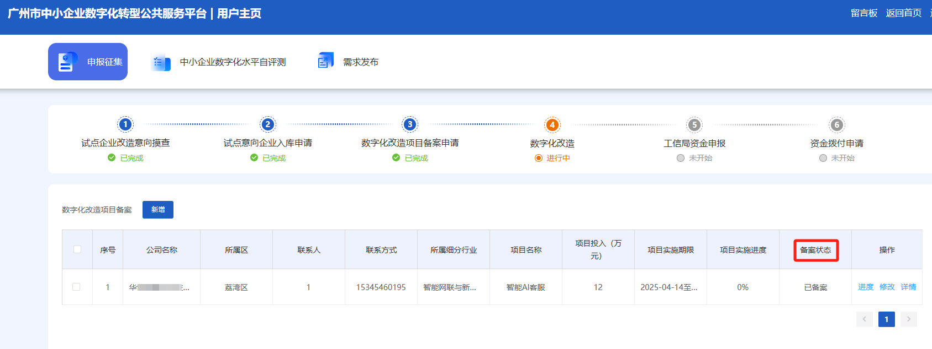
- 备案后，如需要修改项目信息，点击操作栏目下方“修改”按钮，修改表单内容。修改后项目变为待审核状态，需经政府端管理员审核。
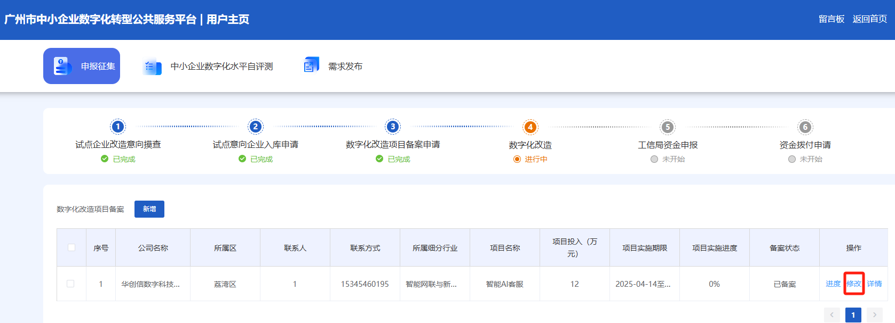
（六）已备案状态的项目，点击进度按钮，可以修改项目实施进度。修改进度功能无需审核，请各单位按照实际项目完成进度填写。项目实施进度达100%后方可申请项目验收。

